Eibergen. 16.000 inwoners.
- Eibergen is in oorsprong een oud landbouwdorp met een verzorgende functie voor de omgeving.
- Uit huisweverij is textielnijverheid voortgekomen, die inmiddels verdwenen is.
- Nu heeft het dorp een gevarieerde industrie.
- Aan de Grotestraat staat de goedbewaarde gotische NH Kerk met slanke toren en beeldhouwwerk in het interieur.
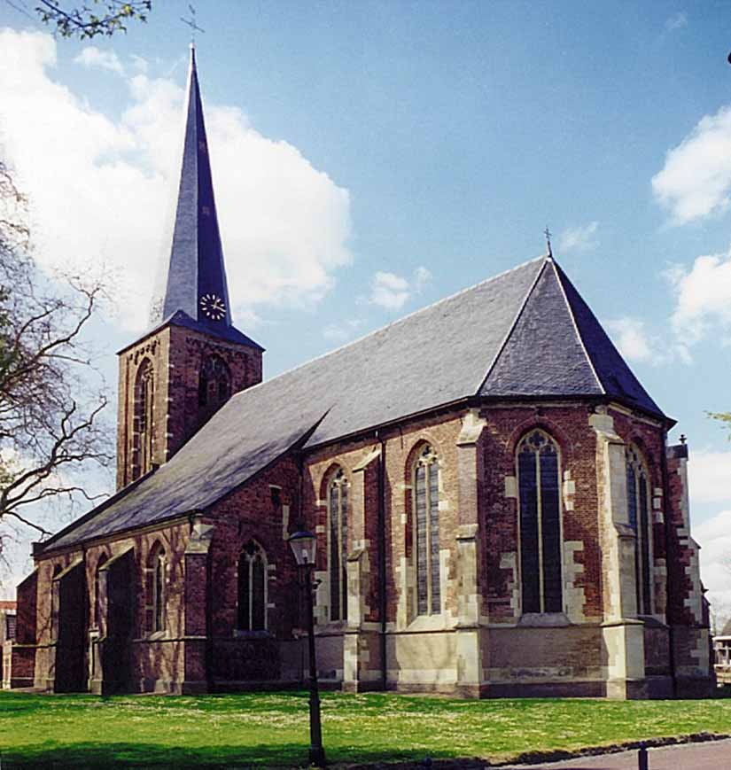
- Van 1653 tot 1672 was Eibergen de standplaats van de predikant dichter Sluyter, geboren in Neede in 1627.
- Tijdens de Munsterse inval van 1672 moest hij uit Eibergen vluchten.
- In 1953 werd naast de voordeur een gedenksteen voor Sluyter aangebracht.
- Eibergen is ook de geboorteplaats van de cultuurfilosoof, criticus en roman schrijver Menno ter Braak.
- Zijn vader was arts in Eibergen.
- In 1975 werd zijn geboortehuis door brand verwoest en is korte tijd later afgebroken.
- In een voormalige schuur aan de Burg. Smitsstraat is het historisch museum De Scheper gevestigd.
- In het museum is een aantal kamers ingericht, ondermeer een waskamer en een weefkamer.
- Ook is er een klompenmakerij en zijn vondsten uit de prehistorie te zien.

